Муниципальное бюджетное общеобразовательное учреждение

средняя общеобразовательная школа №2

140560 Московская область, г.Озёры, ул. Ленина, д.63

Урок окружающего мира и русского языка

(интегрированный)

по теме

«Мир древности: далёкий и близкий. Второстепенные члены предложения – определение»

4 класс

Окружающий мир. А.А. Плешаков.

Русский язык. Т.Г. Рамзаева.

Образовательная программа «Школа России»

Подготовила

учитель начальных классов

первой квалификационной категории

Чекарева Е.А.

г. Озёры

2013 год

Пояснительная записка.

Данная методическая разработка рассчитана на учащихся 4-х класса. Тема «Мир древности: далёкий и близкий» изучается на 2-м в разделе …, тема «Второстепенные члены предложения – определение» изучается на 8-м уроке в разделе «Имя прилагательное».
В целях поддержания познавательной активности обучающихся на уроке использовались: тематическая презентация «Волшебный альбом путешествий», работа над фразеологизмами, грамматическое задание к предложениям, творческое задание «редакторы» - «корректоры» в парах, сообщение учащегося, здоровьесберегающая физкультминутка «Коррекция зрения».
Проектное домашнее задание так же направленно на поддержание интереса к изучаемой теме, что дает возможность оживить опрос и активизировать работу учащихся на следующем уроке.
Обе темы являются значимыми, как в изучении окружающего мира, так и русского языка.
К моменту проведения урока учащиеся уже имели некоторые знания по теме «определение» и старались их демонстрировать. Материал по окружающему миру являлся практически новым.
Программа: «Школа России».
Тип урока: комбинированный (ОНЗ и закрепление).
Тема: «Мир древности: далёкий и близкий. Второстепенные члены предложения – определение».
Цели урока: формировать умение находить определение в предложении; дать начальные знания учащимся о Древнем Египте, Древней Греции и о Древнем Риме.
Задачи урока:
- развивать орфографическую зоркость;
- развивать познавательные интересы, способствовать развитию речи учащихся;
- формировать интерес к истории Древнего Мира;
- совершенствовать умение работать в коллективе, самостоятельно;
- воспитывать интерес к изучаемым предметам, любовь к слову.
Оборудование:
- карточки «Моё настроение»;
- карточки с текстами для творческой работы;
- мультимедийный проектор;
- презентация по теме урока, включающая презентацию коррекции зрения;
- карточки с домашним заданием.

ХОД УРОКА

- Организационный момент.
– Ребята! Сегодня вас ожидает необычный урок. На этом уроке мы совершим виртуальное путешествие. Как вы понимаете выражение «виртуальное путешествие»? (Выслушать ответы детей)
– Верно, кажущееся перемещение в пространстве и во времени. Совершить это путешествие нам поможет волшебный альбом

- Актуализация знаний

– Обратите внимание, у каждого из вас есть карточка «Моё настроение» с изображением жука – скарабея и солнца.
Священный скарабей – один из самых знаменитых жуков на свете.
Ему поклонялись как могущественному божеству.
– Вспомните, что же это за жук и почему он удостоился таких почестей?
– Какая особая взаимосвязь существовала у жука-скарабея с солнцем?
Заранее подготовленное сообщение:
Скарабей – это жук-навозник, довольно крупный, длиной около 3 см. Из навоза он лепит шарики, которые перекатывает в удобное для него место и закапывает. Эти шарики – запас корма для личинок жука.
Древние египтяне часто наблюдали, как жуки-скарабеи катят по пустыне шарики. И видели в этом символ движения солнца по небосводу.
Древние египтяне связывали образ скарабея с солнцем, а солнце было для них главным божеством. Вот и стал жук священным.

– В каком государстве жук-скарабей считался священным животным?
(В Древнем Египте)
– Как вы думаете, куда мы совершим сегодня наше первое виртуальное путешествие?
(Сегодня мы совершим виртуальное путешествие в Древний Египет).
– Египтяне писали особыми знаками, как они назывались? Слайд 5
– Иероглифы
– Знаете, что означает первый иероглиф? – Идти. Второй? – Дом.
Как вы думаете, что за фраза выражена в этих двух иероглифах? (Идти домой)
- Один иероглиф мог означать целое слово, один или несколько согласных звуков. Не существовало знаков для обозначения гласных звуков. С почтением относились египтяне к тем, кто овладел мудрёной грамотой.
Согласитесь, писать такие иероглифы очень непросто. Давайте мы с вами попробуем тоже написать красиво и правильно привычными нам буквами.

- Чистописание и развитие речи.
Слайд 6
– Спишите слова древнегреческого философа Демокрита:
«Ни искусство, ни мудрость не могут быть достигнуты, если им не учиться».
– Объясните смысл этого высказывания. (Выслушать ответы детей)
– Верно, чтобы многое уметь и знать, нужно учиться.
- Сообщение темы урока.
Слайд 7
– Наш урок интегрированный: окружающий мир и русский язык. А тема его: «Мир древности: далёкий и близкий» и «Второстепенный член предложения – определение».
- Работа по теме урока.
1. Египетское царство.
– Послушайте описание и ответьте, как называется государство, в котором мы сейчас окажемся.
«Люди этой древней цивилизации верили в загробную жизнь и потому сохраняли мумии умерших людей. Правителей называли фараонами».
– Кто-нибудь из вас знает, на берегах какой реки возникло Египетское царство?
– Запишите предложение. (Работа проводится на школьной доске и в тетрадях.)
Египетское царство возникло на берегах полноводного Нила.
– Найдите и подчеркните определение.
– На какие вопросы отвечают определения? Что обозначают?
– Чем выражено?
– Посмотрите на экран.
– Давайте с вами рассмотри наиболее известные достопримечательности Древнего Египта.
Слайд 8,9.10
Древние пирамиды в Египте – одно из признанных чудес света. Они были построены без помощи каких – либо машин и механизмов.
Большой сфинкс, статуя фантастического существа с телом льва и головой человека.
Пирамида Хеопса – крупнейшая пирамида Мира. Эта чудо-пирамида является усыпальницей фараона Хеопса, её высота 148 метров, вес около семи миллионов тонн.
2. Древняя Греция.
Помните, мы с вами красиво писали фразу древнегреческого ученого Демокрита.
– Запишите предложение. (Работа проводится на школьной доске и в тетрадях.)
В Древней Греции среди оливковых рощ жил великий Демокрит.
– Найдите и подчеркните определения.
– На какие вопросы отвечают определения? Что обозначает?
– Чем выражено?
– Мы вновь отправляемся в путь.
Догадайтесь, где мы окажемся на этот раз.
«На севере этого государства есть высокая гора Олимп, на которой поселились главные боги: Зевс, Гера, Аполлон и другие». (Древняя Греция).
– Посмотрите на экран. Слайд 11,12
–Посмотрите на достопримечательности Древней Греции. (Акрополь, храм Парфенон)
– Некоторые устойчивые выражения (фразеологизмы) попали в нашу речь из далёкого прошлого, из легенд и мифов Древней Греции. Наверняка, многие из них вам уже известны.
3. Работа над фразеологизмами.
Слайд 13
Вот, например, фразеологизм «муки Тантала» или «Танталовы муки» означает « страдание от сознания близости желанной цели и невозможности её достигнуть»
По древнегреческому мифу Тантал, фригийский царь за оскорбление богов был жестоко наказан: он был обречён вечно испытывать муки жажды и голода, хотя вода и роскошные плоды были рядом с ним.
Авгиевы конюшни – очень загрязнённое, запущенное место.
Ариаднина нить – это то, что помогает найти выход из затруднительного положения.
Ахиллесова пята – уязвимое место.
Дамоклов меч – постоянно грозящая опасность, неприятность.
4. Физминутка для глаз. Слайды 14-21.
5. Древний Рим.
В современном Риме сохранилось немало древних построек, которые рассказывают нам о прошлом. Очень интересен Римский форум. Он был центром общественной жизни города. Здесь красиво располагались храмы, торговые лавки и банковские конторы.
Слайд 22
(Римский форум, храм Пантеон)
Слайд 23
(Колизей, Помпеи)
Слайд 24
– Автор этой картины, русский художник Карл Брюллов, посетил Помпеи в 1828 году, сделав много набросков для будущей картины про известное извержение вулкана Везувий в 79 году н. э. и разрушение города Помпеи близ Неаполя. Из древних летописей известно, что в этот день чёрный мрак навис над землёй, кровавое зарево пылало у горизонта, вздрагивала земля, рушились здания, тьму разрывала ужасная молния.
VI. Творческая работа
Слайд 25
–Сейчас одни из вас станут редакторами. Они будут редактировать текст, т.е. исправлять неточности, допущенные в тексте.
А другие станут корректорами. Они будут исправлять орфографические ошибки, допущенные в тексте.
(ученикам раздаются карточки)
Редакторы. Слайд 25.
Примерно пять тысяч лет назад на берегах Нила возникло Греческое царство воды Нила несли с собой жизнь во время разлива река не выходила из берегов и не орошала поля земледельцев.
Дополнительное задание для учащихся, которые быстрее всех справились с работой.
Разбор слов по составу: выходила, земледельцы.
Корректоры. Слайд 26.
Примерно пять тысяч лет назат на берегах нила возникло Египетское царство. Воды Нила нисли с собой жизнь. Во время разлива рика выхадила из берегов и орошала поля землидельцев.
Дополнительное задание для учащихся, которые быстрее всех справились с работой.
Разбор слов по составу: берега, египетские.
- А теперь давайте проверим наши работы.
VII. Домашнее задание
Дома вы подготовьте:
- сообщение о любой достопримечательности Древнего Египта, Древней Греции или Древнего Рима;
- подборку фотоматериалов из сети Internet;
- для кого это задание окажется сложным, те могут подготовить пересказ соответствующего раздела в учебнике.
VIII. Итог урока
– Понравился ли вам наш урок? Чем?
– О каких государствах шла речь на уроке?
– Какую тему по русскому языку мы сегодня повторили?
Оценка работы учащихся.
Слайд 32
– На изображении солнца отметьте, какое у вас сейчас настроение.
Спасибо.

Приложение.
Скарабей – это жук-навозник, довольно крупный, длиной около 3 см. Из навоза он лепит шарики, которые перекатывает в удобное для него место и закапывает. Эти шарики – запас корма для личинок жука.
Древние египтяне часто наблюдали, как жуки-скарабеи катят по пустыне шарики. И видели в этом символ движения солнца по небосводу.
Древние египтяне связывали образ скарабея с солнцем, а солнце было для них главным божеством. Вот и стал жук священным.

Редакторы.
Примерно пять тысяч лет назад на берегах Нила возникло Греческое царство воды Нила несли с собой жизнь во время разлива река не выходила из берегов и не орошала поля земледельцев.
Дополнительное задание для учащихся, которые быстрее всех справились с работой.
Разбор слов по составу: выходила, земледельцы.

Корректоры.
Примерно пять тысяч лет назат на берегах нила возникло Египетское царство. Воды Нила нисли с собой жизнь. Во время разлива рика выхадила из берегов и орошала поля землидельцев.
Дополнительное задание для учащихся, которые быстрее всех справились с работой.
Разбор слов по составу: берега, египетские.

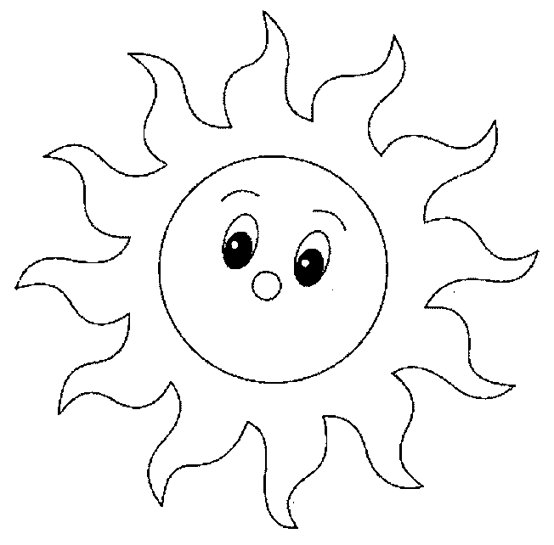

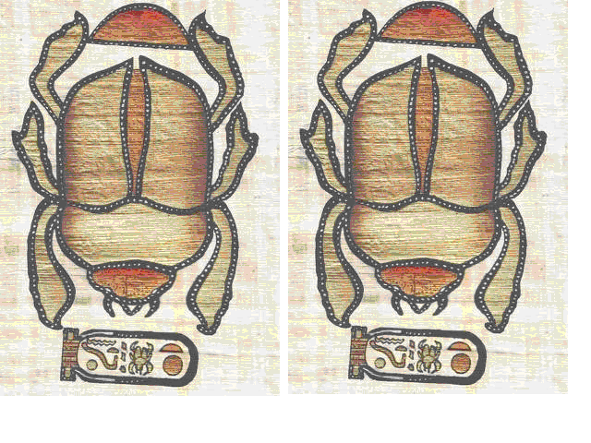

- сообщение о любой достопримечательности Древнего Египта, Древней Греции или Древнего Рима;  - подборку фотоматериалов из сети Internet;  - для кого это задание окажется сложным, те могут подготовить пересказ соответствующего раздела в учебнике. | - сообщение о любой достопримечательности Древнего Египта, Древней Греции или Древнего Рима;  - подборку фотоматериалов из сети Internet;  - для кого это задание окажется сложным, те могут подготовить пересказ соответствующего раздела в учебнике.
- сообщение о любой достопримечательности Древнего Египта, Древней Греции или Древнего Рима;  - подборку фотоматериалов из сети Internet;  - для кого это задание окажется сложным, те могут подготовить пересказ соответствующего раздела в учебнике. | - сообщение о любой достопримечательности Древнего Египта, Древней Греции или Древнего Рима;  - подборку фотоматериалов из сети Internet;  - для кого это задание окажется сложным, те могут подготовить пересказ соответствующего раздела в учебнике.
- сообщение о любой достопримечательности Древнего Египта, Древней Греции или Древнего Рима;  - подборку фотоматериалов из сети Internet;  - для кого это задание окажется сложным, те могут подготовить пересказ соответствующего раздела в учебнике. | - сообщение о любой достопримечательности Древнего Египта, Древней Греции или Древнего Рима;  - подборку фотоматериалов из сети Internet;  - для кого это задание окажется сложным, те могут подготовить пересказ соответствующего раздела в учебнике.
- сообщение о любой достопримечательности Древнего Египта, Древней Греции или Древнего Рима;  - подборку фотоматериалов из сети Internet;  - для кого это задание окажется сложным, те могут подготовить пересказ соответствующего раздела в учебнике. | - сообщение о любой достопримечательности Древнего Египта, Древней Греции или Древнего Рима;  - подборку фотоматериалов из сети Internet;  - для кого это задание окажется сложным, те могут подготовить пересказ соответствующего раздела в учебнике.
- сообщение о любой достопримечательности Древнего Египта, Древней Греции или Древнего Рима;  - подборку фотоматериалов из сети Internet;  - для кого это задание окажется сложным, те могут подготовить пересказ соответствующего раздела в учебнике. | - сообщение о любой достопримечательности Древнего Египта, Древней Греции или Древнего Рима;  - подборку фотоматериалов из сети Internet;  - для кого это задание окажется сложным, те могут подготовить пересказ соответствующего раздела в учебнике.

